REGELUNG ZUM ERHALT DER STÄDTISCHEN PRÄMIE



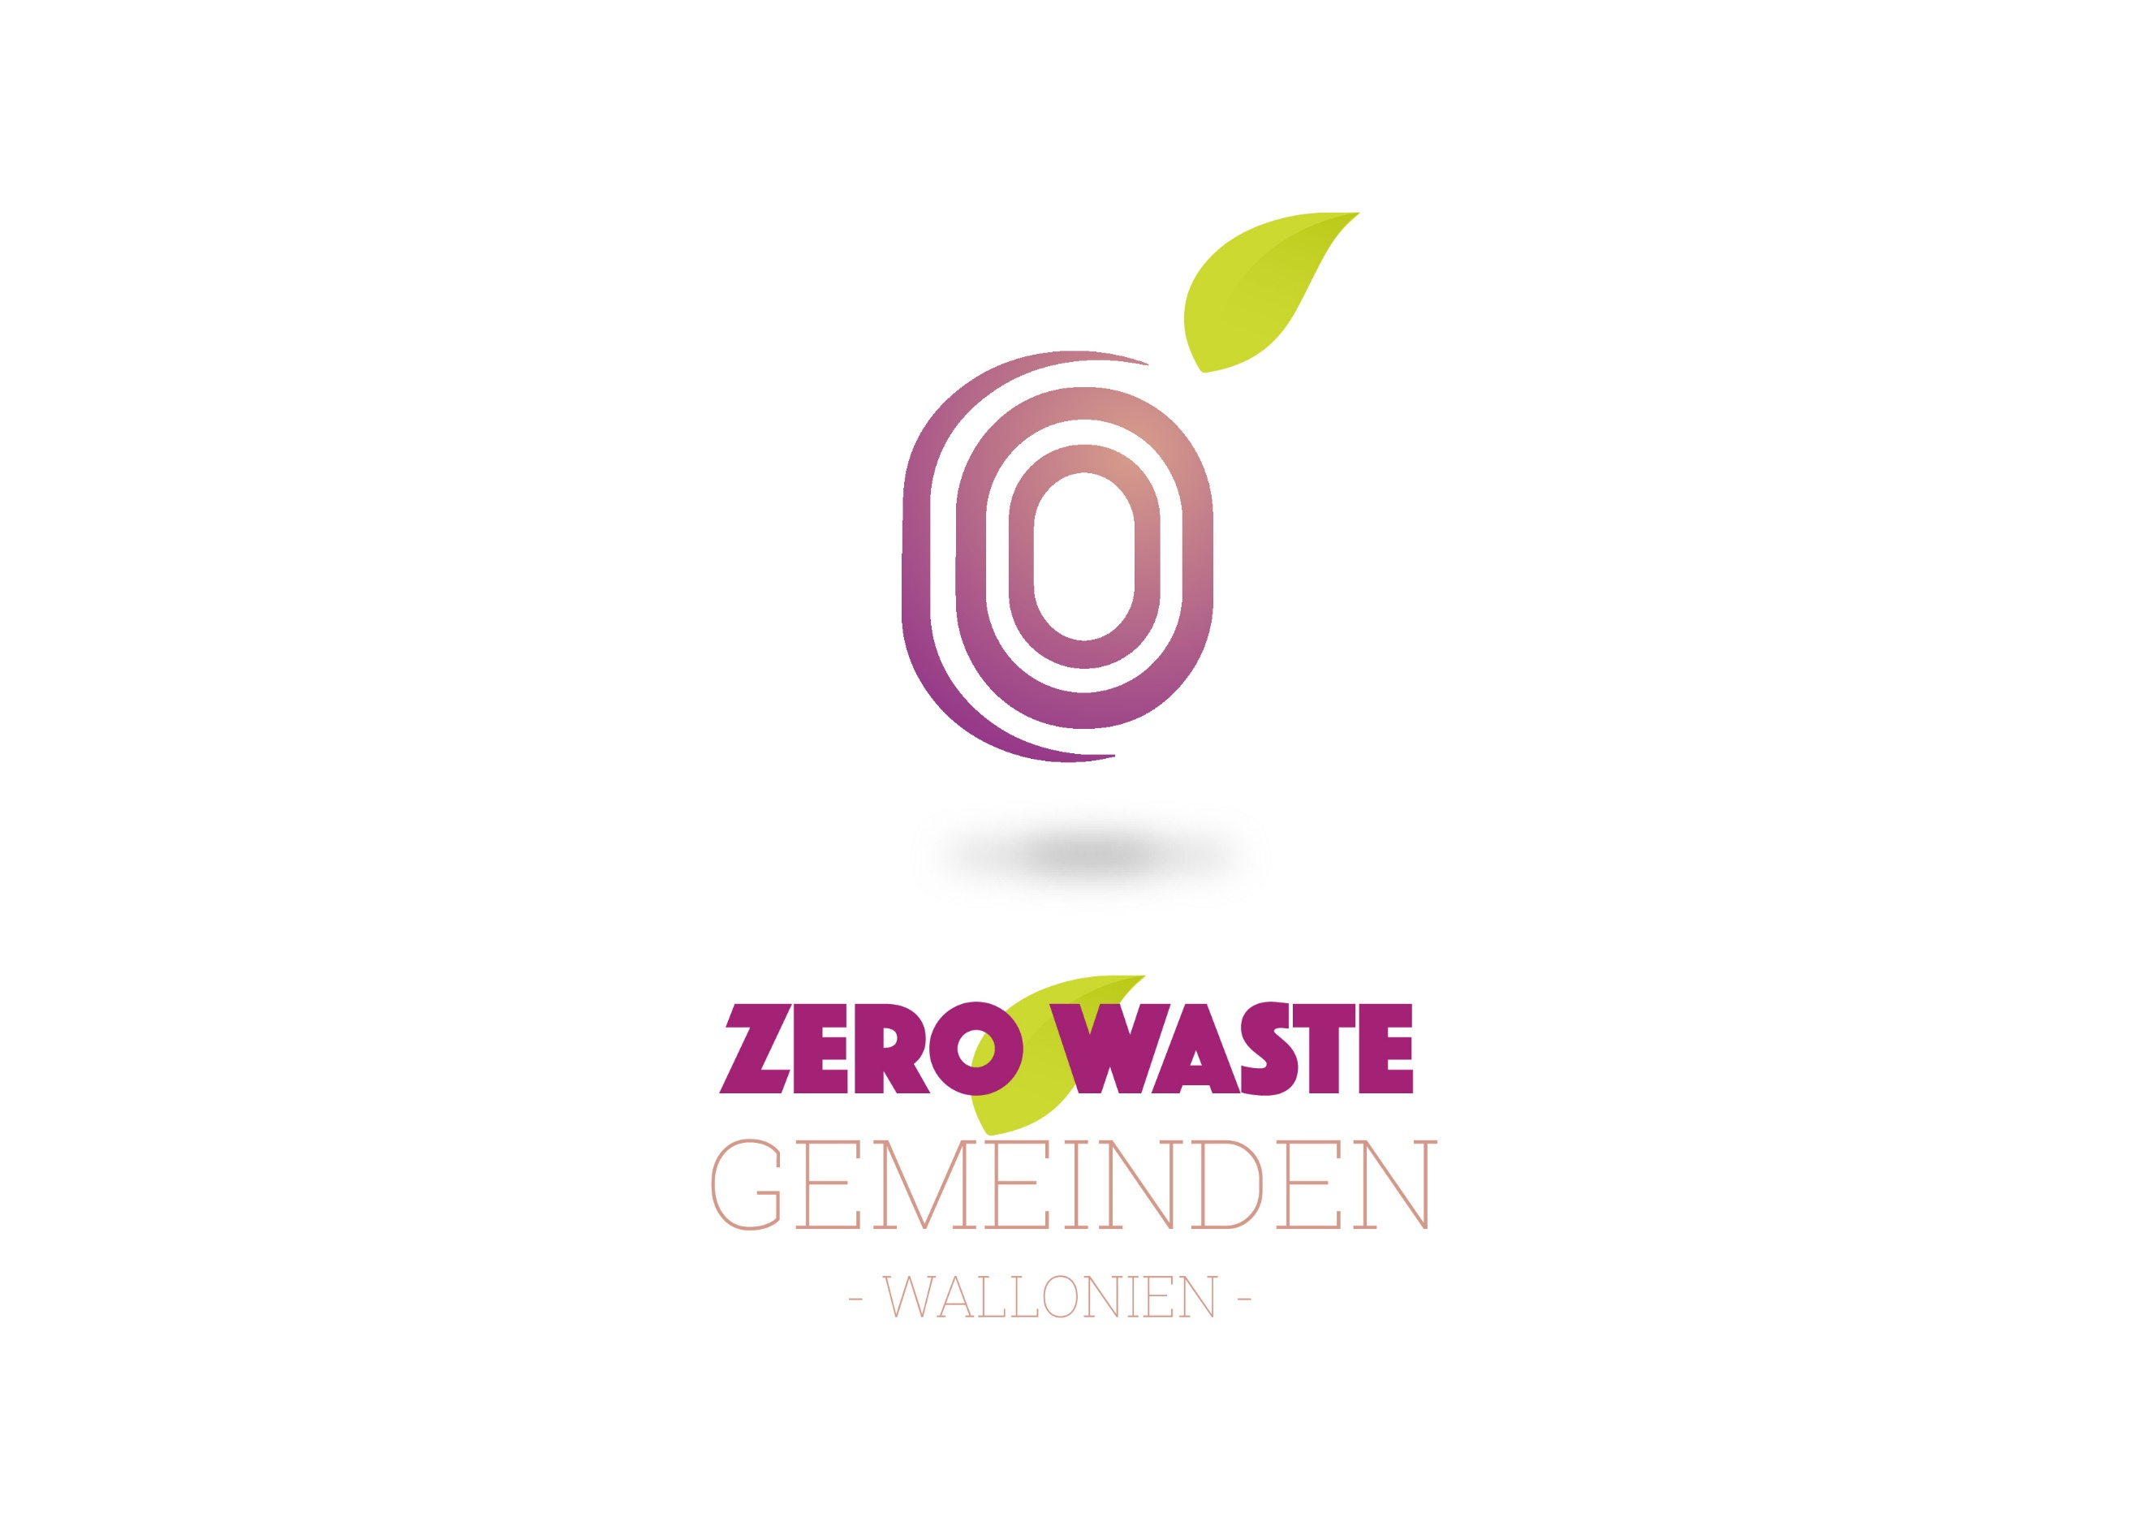
FÜR DEN ANKAUF WASCHBARER WINDELN

Artikel 1
Mit dem Ziel der Verringerung des Restmülls gewährt die Stadt Eupen zur Förderung der Nutzung waschbarer Stoffwindeln auf Antrag der oder des Erziehungsberechtigten eine Prämie für den Ankauf einer Stoffwindelausstattung, da waschbare Stoffwindeln dazu beitragen, bedeutend weniger Abfall zu produzieren im Vergleich zu Wegwerf-windeln. Im Sinne der Ressourcenschonung ist auch die Anschaffung einer Second-Hand-Ausstattung förderfähig, sofern ein entsprechender Zahlungsbeleg vorgelegt wird.

Artikel 2
Zur Bestimmung der Prämienzahlung werden 100 % des Einkaufspreises berücksichtigt bis zu einer Erstattung von maximal 100,00 €.
Nach Prüfung des Antrags erfolgt eine Überweisung der Prämie an die angegebene Kontonummer.

Artikel 3
Beim Antragsteller handelt es sich um den oder die Erziehungsberechtigten des Kindes, der oder die im Bevölkerungsregister der Stadt Eupen als solche eingetragen sind.

Artikel 4
Pro Kind wird die Prämie einmal gewährt. Der Antrag muss zwischen dem Geburtsdatum des Kindes und dem vollendeten 18. Monat eingereicht werden.

Artikel 5
Der Antrag wird durch die Stadtverwaltung geprüft. Hierbei werden folgende Artikel als förderfähige Grundausstattung und zur Berechnung des Erstausstattungsbetrages berücksichtigt:
- Waschbare Saugwindeln und Windeltücher
- Überhosen für waschbare Windeln
- Saugeinlagen für waschbare Windeln
- Windelvlies
- alternativ bei selbstgenähten Stoffwindeln: Kaufbeleg über die nötigen Grundstoffe oder Bestandteile zur Herstellung waschbarer Windeln (Textilien wie Bambus, Baumwolle, Hanf, Mikrofaser, Polyurethan, Wolle, Klettverschlüsse und Druckknöpfe)
Ergänzend zur Grundausstattung können folgende Artikel der Ergänzungsausstattung zur Prämienberechnung berücksichtigt werden:
- Wetbag (wasserfester Beutel)
- Waschbare Feuchttücher
- Aufbewahrungsbox für waschbare Feuchttücher
Nicht berücksichtigt werden:
- ätherische Öle - Pflegeprodukte
- Waschmittel - Windeleimer
- Wäschenetz - Wickeldecken
- Stilleinlagen

Aus dem Antrag muss der Ankauf einer Grundausstattung hervorgehen. Anträge, die lediglich Artikel der Ergänzungsausstattung umfassen, z.B. zur Erneuerung einer bestehenden Grundausstattung nach der Geburt eines weiteren Kindes des Antragstellenden, können nur dann berücksichtigt werden, wenn dem Antrag ein Nachweis über den Erwerb einer Grundausstattung, eine entsprechende Erstrechnung, beigefügt ist.
Artikel 6

Die Auszahlung erfolgt auf Vorlage einer Kopie der Geburtsurkunde und der quittierten Originalrechnung. Aus ihr muss eindeutig der Ankauf einer Stoffwindel-ausstattung hervorgehen mit Auflistung der erworbenen Artikel. Im Falle der Anschaffung einer Second-Hand-Ausstattung von privat ist ein Bestätigungsformular vom Verkäufer auszustellen mit Auflistung der erworbenen Artikel und in jedem Fall ein Überweisungsbeleg beizufügen. Handschriftliche Quittungen sind kein gültiger Beleg.

Artikel 7
Ganz allgemein wird die Auszahlung der Prämie davon abhängig gemacht, dass die erforderlichen Mittel im Haushaltsplan eingetragen worden sind und die Höhe des Kredits durch die vorgesetzte Behörde genehmigt worden ist.

Artikel 8
Gegenwärtige Regelung tritt ab dem 1. Januar 2021 für eine unbestimmte Dauer in Kraft und ist anwendbar für alle Kinder, die nach Inkrafttreten der Regelung geboren werden.

ANTRAG AUF ERHALT DER STÄDTISCHEN PRÄMIE

FÜR DIE ANSCHAFFUNG WASCHBARER STOFFWINDELN

Antragsteller(in):

Name, Vorname mit Angabe der Nationalregisternummer (siehe Ausweis: 11stellig)

Straße und Hausnummer

PLZ und Wohnort

Telefon-Nr. / Email-Adresse

IBAN = Konto Antragsteller(in):

Name und Vorname des Kindes:

Geburtsdatum des Kindes:

Eupen, den …………………………… Unterschrift: ………………………………………………….

Bitte nicht vergessen:
Diesem Antrag sind die Originalrechnung (mit Kopie Quittung, bzw. Bankauszug der Belastung/Abbuchung) und eine Kopie der Geburtsurkunde des Kindes beizufügen.

Ansprechpartner: Finanzdienst der Stadt Eupen
Tel.: 087/59 58 21
E-Mail: finanzdienst@eupen.be

Antrag bitte senden an: Stadt Eupen/Finanzdienst
Am Stadthaus 1 / 4700 Eupen
oder per E-Mail

Der Stadtverwaltung vorbehalten:
Gut für Auszahlung von ………………..……. € Eupen, den ………………………………… Für den Finanzdienst:

JA / NEIN
Datum + Unterschrift Finanzdirektor: ……………………………………….

Die Stadt Eupen ist verantwortlicher Verarbeiter Ihrer Daten gemäß der Datenschutz-Grundverordnung (EU) Nr. 2016/679 vom 27. April 2016 Sie verwendet diese Daten nur für den angegebenen Zweck und die angegebene Dauer. Ihre Persönlichkeitsrechte erfahren daher eine besondere Beachtung. Sie erreichen unseren Datenschutzbeauftragten unter datenschutz@eupen.be.

